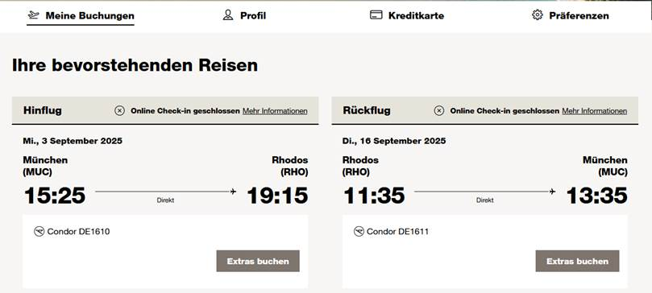

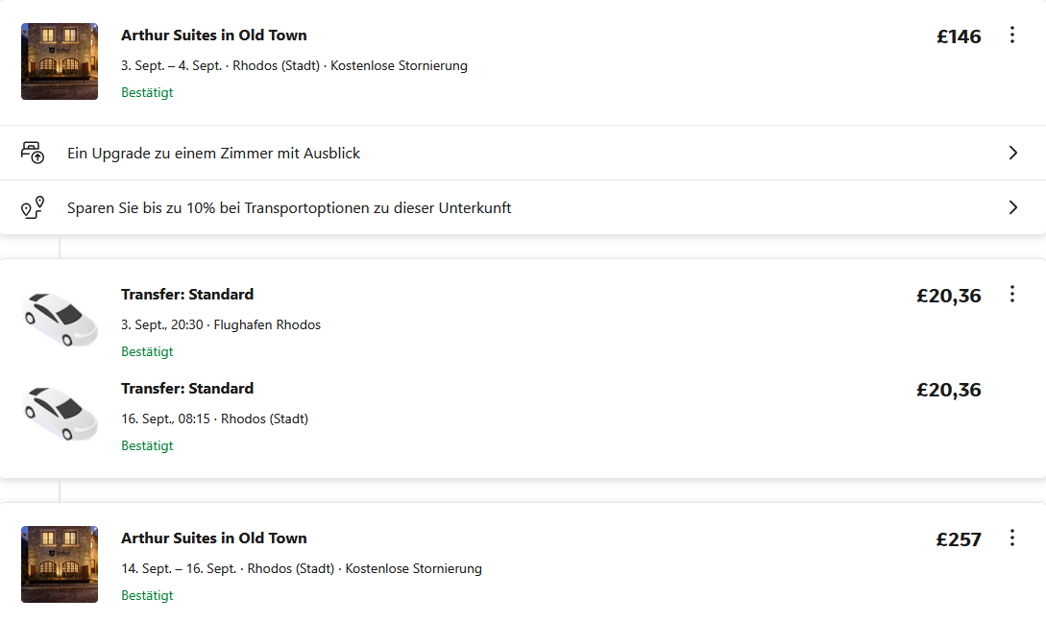

So finden Sie Ihren Fahrer
Da es sich um einen stark frequentierten Flughafen handelt, ist Ihr Fahrer bei internationalen Ankünften 15 Minuten nach Ihrer Landung und bei inländischen Ankünften 15 Minuten nach Ihrer Landung vor Ort. Er wartet dann weitere45 Minuten.
- 1Begeben Sie sich zum Treffpunkt für Ihr Terminal:
Alle Terminals: DESK Nr. 12 GETREDY2GO TRAVEL
- 2Geben Sie am Schalter einem Mitarbeiter Ihre Buchungsnummer. Dieser bringt Sie dann zu Ihrem Fahrer.
Verlassen Sie die Ankunftshalle nicht, ohne den Vertreter am SCHALTER in der Ankunftshalle zu treffen Nr. 12, GETREDY2GO REISEN - AEGEAN BLUE HOLIDAYS RHODES oder rufen Sie uns an unter +306956640850 oder WhatsApp.

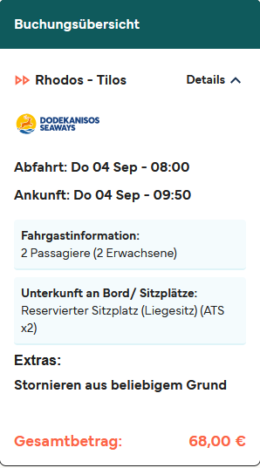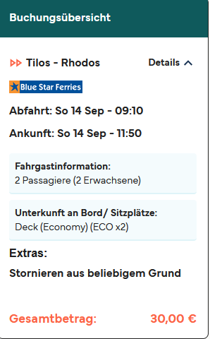

Buchung bestätigt
Vielen Dank für Ihre Buchung bei Direct Ferries. Die Buchungsbestätigung wird unten angezeigt
Eine Bestätigung wurde an guenther.braeuherr@freenet.de geschickt
Rhodos - Tilos
Gesamt bezahlt
62,99 €
Direct Ferries Referenz:DFP185393354
Reederrei Referrenz:7804THXXL

Rhodos - Tilos: Dodekanisos Seaways

Abfahrt:Do. 04 September 2025 @ 08:00
Ankunft:Do. 04 September 2025 @ 09:50
Überfahrtsdauer:01h 50m
Passagiere:2 Passagiere (2 Erwachsene)
Unterkunft an Bord/ Sitzplätze:
Reservierter Sitzplatz (Liegesitz) (ATS x2)
Fahrzeughöhe:Kein Fahrzeug

Zusätzliche Informationen
Haustiere:nicht zutreffend

Verwalten Sie Ihre Reservierungen und gehen Sie mühelos mit Ihrem E-Ticket in der Direct Ferries-App an Bord.
Laden Sie unsere App herunter

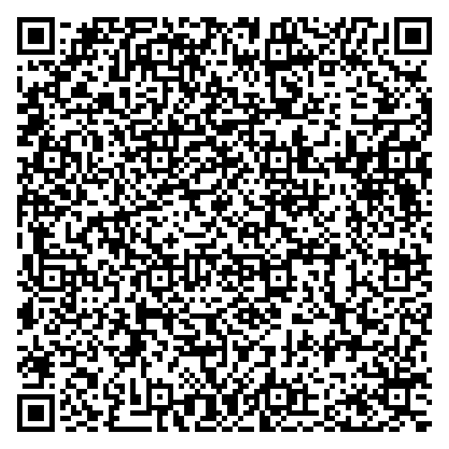
© Directferries.co.uk

Buchung bestätigt
Vielen Dank für Ihre Buchung bei Direct Ferries. Die Buchungsbestätigung wird unten angezeigt
Eine Bestätigung wurde an guenther.braeuherr@freenet.de geschickt
Tilos - Rhodos
Gesamt bezahlt
29,99 €
Direct Ferries Referenz:DFP185393636
Reederrei Referrenz:302280133
Fährgesellschaft Ticket Nummer:95273800 - 439999

Tilos - Rhodos: Blue Star Ferries

Abfahrt:So. 14 September 2025 @ 09:10
Ankunft:So. 14 September 2025 @ 11:50
Überfahrtsdauer:02h 40m
Passagiere:2 Passagiere (2 Erwachsene)
Unterkunft an Bord/ Sitzplätze:
Deck (Economy) (ECO x2)
Fahrzeughöhe:Kein Fahrzeug

Zusätzliche Informationen
Haustiere:nicht zutreffend

Verwalten Sie Ihre Reservierungen und gehen Sie mühelos mit Ihrem E-Ticket in der Direct Ferries-App an Bord.
Laden Sie unsere App herunter
© Directferries.co.uk

